测试数据格式说明
测试数据运用了标准的地学GeoJson数据格式，下面分别以点("Point")、线(LineString)和面(Polygon)说明该数据格式。
(1) 点状数据
以下为2个点的示例数据格式截图。特殊说明的是，crs为坐标系。
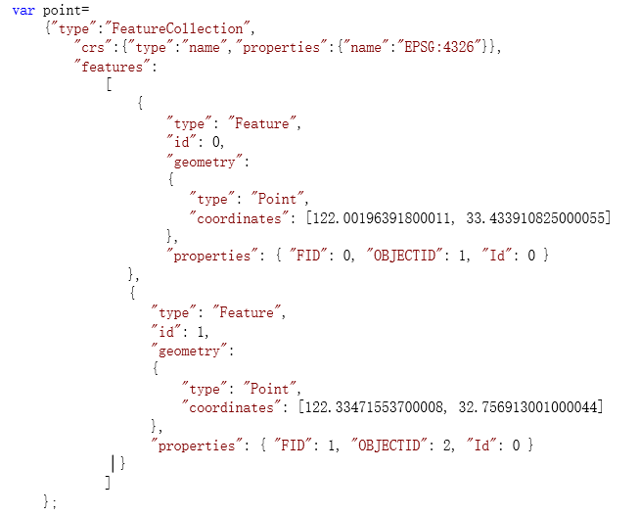
(2) 线状数据
以下为1条线段的示例数据格式截图。
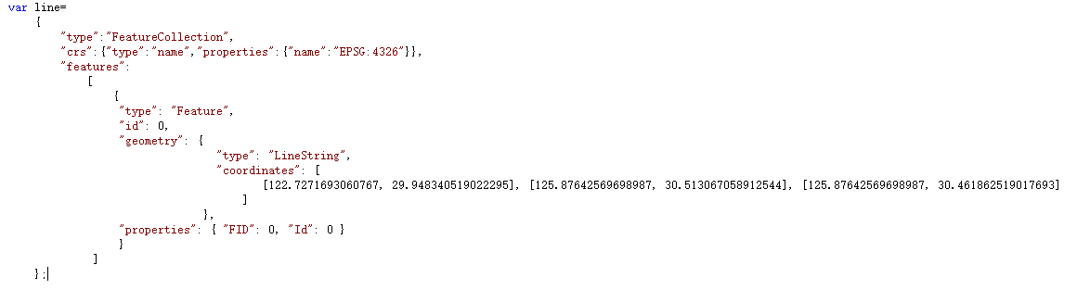
(3) 多边形数据
以下为1个多边形的示例数据格式截图。
